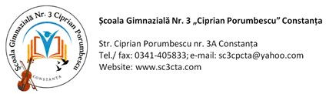

**ACORD PRELUCRARE DATE CU CARACTER PERSONAL**

Subsemnatul(a),.........................................................................., posesor (posesoare) al (a) C.I./B.I., seria ...................................... nr. ............................................... eliberat de ……………………………………..……, la data de ……………………….……, având CNP………………….………..…, domiciliat(ă) în ……………………………, str. ………………………………...…, nr.……, bl. …., sc. .., et. …., ap. …, în calitate de ……………….………. al elevului/elevei ………………………………………, din clasa a…..…a, declar că sunt de acord ca datele mele cu caracter personal să fie prelucrate de către Unitatea de învățământ …………………………….., în calitate de operator, în vederea verificării respectării criteriilor de acordare a bursei sociale pentru …………………………, în platforma PatrimVen sau prin solicitarea organului central fiscal a unui document care să ateste situaţia veniturilor declarate, în conformitate cu prevederile Ordinului nr. 5518/2024 privind aprobarea Metodologiei-cadru de acordare a burselor și ale Regulamentului nr. 679/2016 privind protecţia persoanelor fizice în ceea ce priveşte prelucrarea datelor cu caracter personal şi privind libera circulaţie a acestor date şi de abrogare a Directivei 95/46/CE (Regulamentul general privind protecţia datelor).

Data ............................. Semnătura ......................